**Профилактика несовершеннолетних на железной дороге**

**ПОМНИТЕ – ЧТО ЖЕЛЕЗНАЯ ДОРОГА - ЭТО НЕ МЕСТО ДЛЯ ИГР, А ЗОНА ПОВЫШЕННОЙ ОПАСНОСТИ, ГДЕ ЦЕНА НЕВНИМАТЕЛЬНОСТИ - ВАША ЖИЗНЬ И ЗДОРОВЬЕ!**

Железная дорога – это зона повышенной опасности, где главным травмирующим фактором был и остается наезд подвижного состава, высокое напряжение в контактном проводе. Отсюда следует, что нахождение детей и подростков в зоне железной дороги может быть смертельно опасно.

 Однако, пренебрегая существующим запретом, некоторые ребята самостоятельно находятся на железнодорожных путях, цепляются за автосцепки и подножки вагонов. Шалость не остается безнаказанной, дети и подростки получают травмы различной тяжести и, как правило, остаются инвалидами.

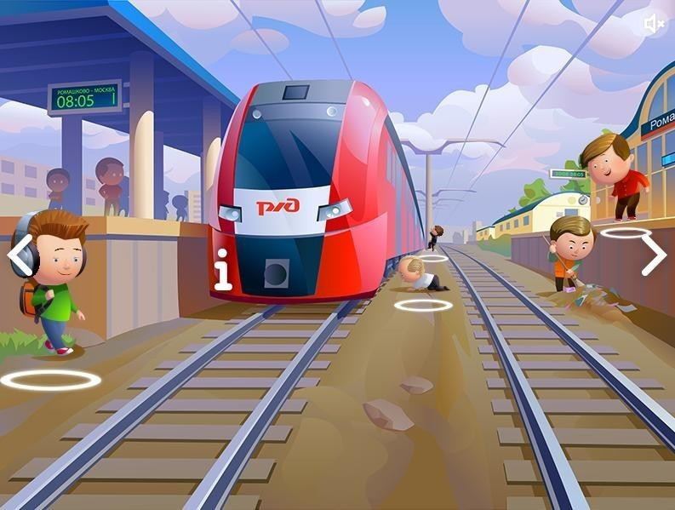

**ПОМНИТЕ – ЧТО ИГРЫ НА ЖЕЛЕЗНОДОРОЖНЫХ ПУТЯХ ПРИВОДЯТ К ТРАГЕДИИ**

Каждый гражданин, попавший на железную дорогу, должен помнить о своей безопасности и защитить себя, помня основные правила нахождения на пути:

-  не стоять близко к краю платформы при приближении поезда;

-  переходить пути в строго отведенных для этого местах;

- пешеходы должны переходить железнодорожные пути только в установленных местах, пользуясь при этом пешеходными мостами, тоннелями, переездами.

- на станциях, где нет мостов и тоннелей, граждане должны переходить железнодорожные пути по настилам, или в местах, где установлены указатели;

- перед переходом пути по пешеходному настилу необходимо убедиться в отсутствии движущегося подвижного состава;

- при приближении поезда следует остановиться, пропустить его и, убедившись в отсутствии подвижного состава по соседнему пути, продолжать переход.

**ПОМНИТЕ – СОБЛЮДЕНИЕ ПРАВИЛ БЕЗОПАСНОСТИ СОХРАНЯТ ВАМ ЖИЗНЬ И ЗДОРОВЬЕ**

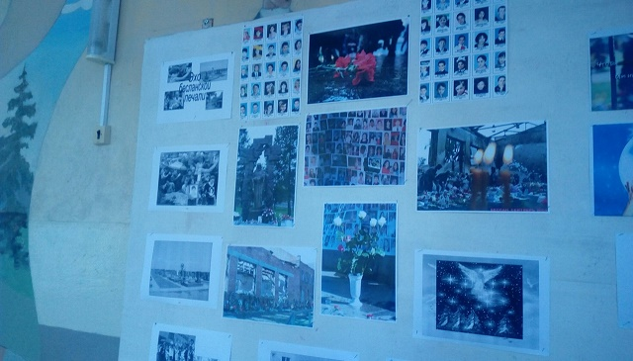

Запрещается:

-  проезжать на крышах, подножках, переходных площадках вагонов;

-  посадка и высадка на ходу поезда;

-  высовываться из окон вагонов и дверей тамбуров на ходу поезда;

-  выходить из вагона на междупутье и стоять там при проходе встречного поезда;

-  прыгать с платформы на железнодорожные пути;

- устраивать на платформе различные подвижные игры;

-  бежать по платформе рядом с вагоном прибывающего или уходящего поезда, а также находиться ближе двух метров от края платформы во время прохождения поезда без остановки;

- подходить к вагону до полной остановки поезда;

- на станциях и перегонах подлезать под вагоны и перелазить через автосцепки для прохода через путь;

- проходить по железнодорожным мостам и тоннелям, неспециализированным для перехода пешеходов;

- переходить через железнодорожные пути перед близко стоящим поездом;

-  переходить путь сразу же после прохода поезда одного направления, не убедившись в отсутствии поезда встречного направления;

-  запрещается подниматься на электроопоры;

- приближаться к лежащему на земле электропроводу ближе 8 метров;

- проходить вдоль железнодорожного пути ближе 5 метров от крайнего рельса;

- ходить в районе стрелочных переводов.

**ЭТО МОЖЕТ ВСЕ ПРИВЕСТИ К ПЕЧАЛЬНЫМ ПОСЛЕДСТВИЯМ!**